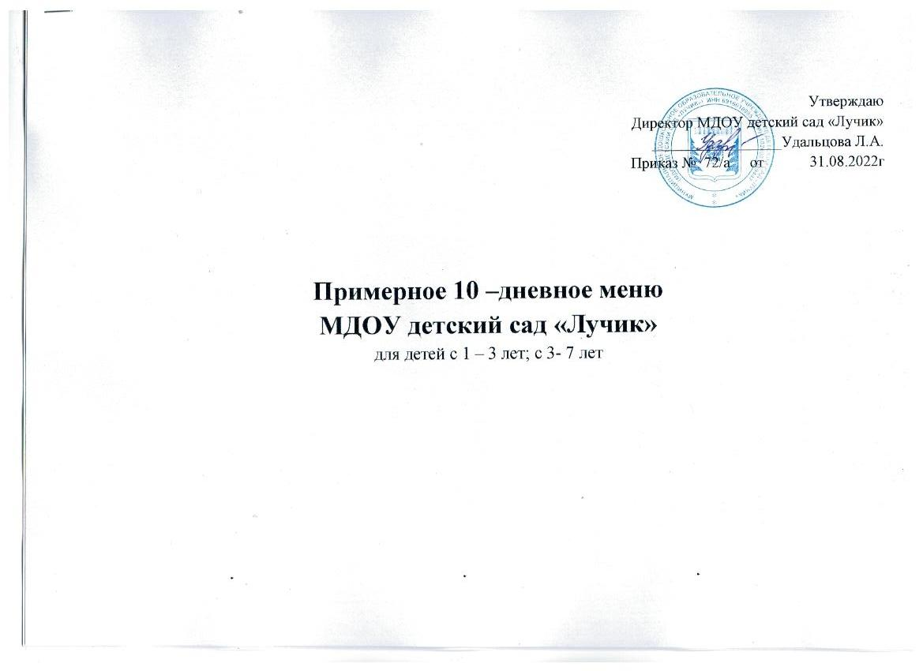

Прием пищи | Наименование  блюда | Выход  блюда | Пищевые  вещества (г) |  |  | Энергети-  ческая  ценность  (ккал) | Витамин  C | N  рецептуры
 |  |  | Б | Ж | У
День 1 (понедельник)
завтрак: | -Каша манная молочная жидкая | 155/155 | 7,13 | 9,61 | 32,085 | 243,35 | 1,55 | 57
 | -Печенье обогащенное | 20/30 | 4,1 | 2,3 | 13,2 | 94,00 | - | 151
 | -Чай с сахаром | 170/200 | 12 | 3,06 | 13 | 49,28 | 6,0 | 11
обед: | -Салат из отварной свеклы | 30/40 | 0,568 | 2,436 | 3,344 | 37,56 | 3,8 | 32
 | -Суп картофельный с макаронными изделиями | 200/250 | 4,35 | 0,675 | 18,5 | 107,05 | 3,7 | 31
 | -Курица отварная | 70/80 | 17,808 | 11,368 | 0 | 185,976 | 1,072 | 1
 | -Каша рассыпчатая гречневая | 150/180 | 10,26 | 8,676 | 49,41 | 324,612 | - | 2
 | -Хлеб пшеничный | 50/50 | 3,55 | 0,55 | 23,2 | 114,5 | - | 54
 | -Хлеб ржаной | 50/50 | 2,6 | 0,6 | 22,5 | 107,00 | - | 55
 | -Компот из сухофруктов | 180/200 | 1,04 | 0 | 26,96 | 107,44 | 0,8 | 5
полдник: | -Запеканка творожная | 95/150 | 20,49 | 13,56 | 14,88 | 271,995 | 0,405 | 3
 | -Повидло из яблок/сгущ.молоко | 30/30 | 0,09 | - | 18,06 | 74,4 | - | 59/60
 | -Яблоки | 100/100 | 0,4 | 0,4 | 9,8 | 47 | 10 | 7
 | -Чай сладкий с молоком | 170/200 | 3,12 | 3,24 | 17,7 | 109,28 | 0,66 | 38
Итого за первый  день: |  |  | 87,506 | 56,475 | 262,639 | 1873,443 | 27,987
День 2 (вторник) | -Суп молочный с макаронными изделиями | 200/250 | 8,25 | 11,25 | 25,8 | 233,8 | 1,125 | 25
завтрак: | -Бутерброд с маслом | 40/40 | 2,448 | 7,552 | 14,62 | 136 | 0 | 36
 | -Сыр порциями | 10/15 | 3,48 | 4,425 | 0 | 54,00 | 0,105 | 29
 | -Какао-напиток на молоке | 180/200 | 6,2 | 6,4 | 22,36 | 169,82 | 1,08 | 6
обед: | -Салат витаминный(с 01.03-зеленый горошек консервированный) | 40/60 | 0,9 | 2,7 | 6,498 | 52,998 | 3,78 | 69/41
 | -Рассольник на мясном бульоне со сметаной | 200/250/5 | 4,225 | 2,375 | 15,33 | 118,425 | 9,125 | 14
 | -Котлета мясная рубленная, запеченная с соусом молочным | 80/80 | 9,152 | 9,936 | 6,488 | 155,608 | 0,176 | 13
 | -Пюре картофельное | 150/180 | 3,906 | 5,616 | 9,648 | 148,68 | 3,762 | 12
 | -Хлеб пшеничный | 50/50 | 3,55 | 0,55 | 23,2 | 114,5 | - | 54
 | -Хлеб ржаной | 50/50 | 2,6 | 0,6 | 22,5 | 107,00 | - | 55
 | -Компот из сухофруктов | 180/200 | 1,04 | 0 | 26,96 | 107,44 | 0,8 | 5
полдник: | -Биточки манные | 150/200 | 4,26 | 3,13 | 25,21 | 146,00 | 0,33 | 24
 | -Повидло из яблок/сгущ.молоко | 30/30 | 2,16 | 2,55 | 16,8 | 98,7 | - | 59/60
 | -Сок фруктовый | 200/200 | 1,0 | 0,2 | 20,2 | 92 | 4,0 | 58
Итого за второй  день: |  |  | 52,421 | 54,584 | 248,396 | 1760,723 | 30,253
День 3 (среда)
завтрак: | -Каша из овсяных хлопьев молочная жидкая | 180/250 | 8,325 | 13,75 | 28,3 | 270,55 | 1,125 | 17
 | -Бутерброд с маслом | 40/40 | 2,448 | 7,552 | 14,62 | 136,00 | 0 | 36
 | -Чай сладкий с молоком | 170/200 | 3,12 | 3,24 | 17,7 | 109,28 | 0,66 | 38
обед: | -Салат из кукурузы (консервированной) | 30/40 | 1,152 | 2,472 | 3,216 | 39,72 | 3,72 | 65
 | -Суп гороховый вегетарианский | 200/250 | 7,15 | 0,6 | 20,15 | 127,35 | 5,325 | 18
 | -Гуляш из отварного мяса в молочно-сметанном соусе | 80/80 | 10,528 | 7,536 | 2,168 | 118,056 | 0,288 | 61
 | -Макароны отварные | 110/150 | 5,76 | 0,825 | 31,14 | 155,1 | 0 | 62
 | -Хлеб пшеничный | 50/50 | 3,55 | 0,55 | 23,2 | 114,5 | - | 54
 | -Хлеб ржаной | 50/50 | 2,6 | 0,6 | 22,5 | 107,00 | - | 55
 | -Компот из сухофруктов | 180/200 | 1,04 | 0 | 26,96 | 107,44 | 0,8 | 5
полдник: | -Оладьи со сгущ.мол./повидло | 60/120 | 7,05 | 11,28 | 38,08 | 281,54 | 0,117 | 67
 | -Кисломолочный напиток с сахаром | 200/200 | 5,44 | 6,4 | 13,94 | 138,4 | 1,36 | 16
 | -Бананы | 100/100 | 0,5 | 1,5 | 21 | 96 | 10 | 8
Итого за третий  день: |  |  | 58,663 | 56,305 | 262,974 | 1800,936 | 23,395
День 4 (четверг)
завтрак: | -Каша гречневая молочная жидкая | 150/250 | 8,725 | 13,025 | 31,25 | 277,975 | 1,125 | 20
 | -Бутерброд с сыром | 45/60 | 6,306 | 9,174 | 19,416 | 185,334 | 0,096 | 35
 | -Какао-напиток на молоке | 180/200 | 6,2 | 6,4 | 22,36 | 169,82 | 1,08 | 6
обед: | -Салат из свежих овощей с растительным маслом | 45/60 | 1,15 | 7,12 | 3,44 | 83,58 | 18,64
 | -Суп рыбный | 200/250 | 15,925 | 0,75 | 11,525 | 131,80 | 7,375 | 15
 | -Рыба запеченная | 60/80 | 10,896 | 5,96 | 7,784 | 128,00 | 0,64 | 28
 | -Пюре картофельное | 150/180 | 3,906 | 5,616 | 9,648 | 148,68 | 3,762 | 12
 | -Хлеб пшеничный | 50/50 | 3,55 | 0,55 | 23,2 | 114,5 | - | 54
 | -Хлеб ржаной | 50/50 | 2,6 | 0,6 | 22,5 | 107,00 | - | 55
 | -Кисель | 200/200 | - | - | 19,6 | 80 | 30,00 | 23
полдник: | -Блинчики со сгущ.молоком/повидло из яблок | 70/120/ 150 | 7,47 | 14,27 | 32,8 | 290,67 | 73,33 | 66
 | -Сок фруктовый | 200/200 | 1,0 | 0,2 | 20,2 | 92 | 4,0 | 58
Итого за четвертый  день: |  |  | 67,728 | 63,665 | 223,723 | 1809,359 | 140,048
День 5 (пятница)
завтрак: | -Каша «Дружба» молочная (из пшена и риса) | 200/250 | 7,9 | 12,725 | 32,925 | 278,95 | 1,125 | 9
 | -Бутерброд с маслом | 40/40 | 2,448 | 7,552 | 14,62 | 136,00 | 0 | 36
 | -Кофейный напиток на молоке | 180/200 | 4,58 | 5,04 | 21,5 | 145,34 | 7,36 | 10
обед: | -Томаты свежие с растительным маслом | 45/60 | 0,47 | 3,08 | 1,6 | 37,2 | 9,0 | 19
 | -Щи из свежей капусты со сметаной | 200/250/7 | 4,5 | 6,35 | 8,05 | 106,95 | 31 | 70
 | -Плов с мясом | 150/180 | 17,51 | 13,3 | 29,46 | 343,00 | 10,05 | 68
 | -Хлеб пшеничный | 50/50 | 3,55 | 0,55 | 23,2 | 114,5 | - | 54
 | -Хлеб ржаной | 50/50 | 2,6 | 0,6 | 22,5 | 107,00 | - | 55
 | -Компот из сухофруктов | 180/200 | 1,04 | 0 | 26,96 | 107,44 | 0,8 | 5
полдник: | -Винегрет овощной | 30/40 | 0,54 | 2,464 | 3,076 | 36,64 | 5,3 | 56
 | -Яйцо куриное отварное | 20/20 | 2,6 | 2,4 | 2 | 31,4 | 0 | 59
 | -Хлеб ржаной | 50/50 | 2,6 | 0,6 | 22,5 | 107,0 | 0 | 42
 | -Груши | 100/100 | 0,3 | 0,4 | 10,3 | 47 | 5,0 | 52
 | -Чай с сахаром | 170/200 | 12 | 3,06 | 13 | 49,28 | 6,0 | 11
 | -Печенье сдобное | 20/30 | 1,92 | 5,04 | 20,55 | 135,3 | 6,9 | 30
Итого за пятый  день: |  |  | 62,328 | 58,771 | 256,401 | 1755,43 | 65,238
День 6(понедельник)
завтрак: | -Каша из овсяных хлопьев молочная жидкая | 180/250 | 8,325 | 13,75 | 28,3 | 270,55 | 1,125 | 17
 | -Печенье обогащенное | 20/30 | 4,1 | 2,3 | 13,2 | 94,00 | 0 | 151
 | -Масло сливочное | 10/10 | 8,3 | 0,1 | 0,1 | 74,8 | 0 | 33
 | -Чай сладкий с молоком | 170/200 | 3,12 | 3,24 | 17,7 | 109,28 | 0,66 | 38
обед: | -Салат из отварной свеклы | 30/40 | 0,568 | 2,436 | 3,344 | 37,56 | 3,8 | 32
 | -Суп картофельный с макаронными изделиями | 200/250 | 4,35 | 0,675 | 18,5 | 107,05 | 3,7 | 31
 | -Голубцы ленивые с отварным мясом | 70/80 | 5,848 | 5,856 | 7,472 | 106,568 | 18,518 | 34
 | -Хлеб пшеничный | 50/50 | 3,55 | 0,55 | 23,2 | 114,5 | - | 54
 | -Хлеб ржаной | 50/50 | 2,6 | 0,6 | 22,5 | 107,00 | - | 55
 | -Компот из сухофруктов | 180/200 | 1,04 | 0 | 26,96 | 107,44 | 0,8 | 5
полдник: | -Сырники творожные запеченные | 120/150 | 25,755 | 20,205 | 19,59 | 374,865 | 0,345 | 4
 | -Повидло из яблок/сгущ.молоко | 30/30 | 2,16 | 2,55 | 16,8 | 98,7 | - | 59/60
 | -Кисломолочный напиток с сахаром | 200/200 | 5,44 | 6,4 | 13,94 | 138,4 | 1,36 | 16
 | -Яблоки | 100/100 | 0,4 | 0,4 | 9,8 | 47 | 10 | 7
Итого за шестой  день: |  |  | 75,556 | 59,062 | 221,406 | 1787,713 | 40,308
День 7(вторник)
завтрак: | -Каша рисовая молочная жидкая | 200/250 | 7,55 | 12,45 | 39,15 | 299,175 | 1,125 | 43
 | -Бутерброд с сыром | 45/60 | 6,306 | 9,174 | 19,416 | 185,334 | 0,096 | 35
 | -Чай сладкий с молоком | 170/200 | 3,12 | 3,24 | 17,7 | 109,28 | 0,66 | 38
обед: | -Зеленый горошек консервированный | 45/60 | 13,8 | 0,72 | 31,98 | 181,62 | - | 41
 | -Суп гороховый вегетарианский | 200/250 | 7,15 | 0,6 | 20,15 | 127,35 | 5,325 | 18
 | -Ёжики мясные в томатно-сметанном соусе | 80/90 | 12,957 | 10,819 | 6,544 | 176,71 |  | 63
 | -Хлеб пшеничный | 50/50 | 3,55 | 0,55 | 23,2 | 114,5 | - | 54
 | -Хлеб ржаной | 50/50 | 2,6 | 0,6 | 22,5 | 107,00 | - | 55
 | -Кисель | 200/200 | - | - | 19,6 | 80 | 30,00 | 23
полдник: | -Блинчики со сгущ.молоком/повидло из яблок | 70/120/ 150 | 7,47 | 14,27 | 32,8 | 290,67 | 73,33 | 66
 | -Сок яблочный | 150/180 | 0,9 | 0 | 181,18 | 76,806 | 12,6 | 42
Итого за седьмой  день |  |  | 65,403 | 52,423 | 233,04 | 1748,445 | 123,136
День 8(среда)
завтрак: | -Каша пшенная молочная жидкая | 150/250 | 8,45 | 13,025 | 32,325 | 281,175 | 1,125 | 37
 | -Бутерброд с маслом | 40/40 | 2,448 | 7,552 | 14,62 | 136,00 | 0 | 36
 | -Чай сладкий с молоком | 170/200 | 3,12 | 3,24 | 17,7 | 109,28 | 0,66 | 38
обед: | -Сельдь с луком и растительным маслом(с 01.03-Сельдь атлантическая) | 45/60 | 7,428 | 7,218 | 1,2 | 99,546 | 1,32 | 44
 | -Рассольник на мясном бульоне со сметаной | 200/250/5 | 4,225 | 2,375 | 15,33 | 118,425 | 9,125 | 14
 | -Пюре картофельное | 150/180 | 3,906 | 5,616 | 9,648 | 148,68 | 3,762 | 12
 | -Хлеб пшеничный | 50/50 | 3,55 | 0,55 | 23,2 | 114,5 | - | 54
 | -Хлеб ржаной | 50/50 | 2,6 | 0,6 | 22,5 | 107,00 | - | 55
 | -Компот из сухофруктов | 180/200 | 1,04 | 0 | 26,96 | 107,44 | 0,8 | 5
полдник: | -Омлет натуральный | 75/100 | 7,85 | 9,06 | 3,21 | 124,93 | 0,18 | 26
 | -Бананы | 100/100 | 0,5 | 1,5 | 21 | 96 | 10 | 8
 | -Чай с сахаром | 170/200 | 12,0 | 3,06 | 13 | 49,28 | 6,0 | 11
 | -Зефир | 7/20 | 1 | - | 81,5 | 310,0 | - | 153
Итого за восьмой  день |  |  | 58,117 | 53,796 | 282,193 | 1802,256 | 32,972
День 9(четверг)
завтрак: | -Суп молочный с макаронными изделиями | 200/250 | 8,25 | 11,25 | 25,8 | 233,8 | 1,125 | 25
 | -Бутерброд с маслом | 40/40 | 2,448 | 7,552 | 14,62 | 136,00 | 0 | 36
 | -Какао-напиток на молоке | 180/200 | 6,2 | 6,4 | 22,36 | 169,82 | 1,08 | 6
обед: | -Салат из свежих помидор с луком(с 01,03.-Томаты с растительным маслом) | 30/40 | 1,13 | 6,19 | 4,72 | 79,1 | 20,42 | 50
 | -Суп рыбный из консервов | 200/250 | 10,175 | 2,6 | 16,65 | 150,85 | 8,025 | 45
 | -Плов с мясом | 150/180 | 17,51 | 13,3 | 29,46 | 343,00 | 10,05 | 68
 | -Хлеб пшеничный | 50/50 | 3,55 | 0,55 | 23,2 | 114,5 | - | 54
 | -Хлеб ржаной | 50/50 | 2,6 | 0,6 | 22,5 | 107,00 | - | 55
 | -Компот из сухофруктов | 180/200 | 1,04 | 0 | 26,96 | 107,44 | 0,8 | 5
полдник: | -Оладьи со сгущ.мол./повидло | 60/120 | 7,05 | 11,28 | 38,08 | 281,54 | 0,117 | 67
 | -Сок фруктовый | 200/200 | 1,0 | 0,2 | 20,2 | 92 | 4,0 | 58
Итого за девятый  день |  |  | 60,953 | 59,722 | 244,55 | 1815,05 | 45,617
День 10(пятница)
завтрак: | -Каша гречневая молочная жидкая | 150/250 | 8,725 | 13,025 | 31,25 | 277,975 | 1,125 | 20
 | -Бутерброд с маслом | 40/40 | 2,448 | 7,552 | 14,62 | 136 | 0 | 36
 | -Сыр порциями | 10/15 | 3,48 | 4,425 | 0 | 54,00 | 0,105 | 29
 | -Чай с сахаром | 170/200 | 12 | 3,06 | 13 | 49,28 | 6,0 | 11
обед: | -Икра кабачковая | 45/60 | 1,14 | 5,34 | 4,62 | 71,4 | 4,2 | 40
 | -Борщ на мясном бульоне со сметаной | 200/250 | 3,85 | 2,175 | 6,775 | 81,225 | 12,475 | 48
 | -Картофель и овощи тушеные в соусе | 150/180 | 3,672 | 5,922 | 23,958 | 194,058 | 16,947 | 39
 | -Курица отварная | 70/80 | 17,808 | 11,368 | 0 | 185,976 | 1,072 | 1
 | -Хлеб пшеничный | 50/50 | 3,55 | 0,55 | 23,2 | 114,5 | - | 54
 | -Хлеб ржаной | 50/50 | 2,6 | 0,6 | 22,5 | 107,00 | - | 55
 | -Компот из сухофруктов | 180/200 | 1,04 | 0 | 26,96 | 107,44 | 0,8 | 5
полдник: | -Макаронник | 150/200 | 8,24 | 10,28 | 46,42 | 310,96 | 0 | 72
 | -Груши | 100/100 | 0,3 | 0,4 | 10,3 | 47 | 5,0 | 52
 | -Чай с сахаром | 170/200 | 12 | 3,06 | 13 | 49,28 | 6,0 | 11
 |  |  | 80,853 | 67,757 | 236,603 | 1786,094 | 53,724
Итого за весь  период |  |  | 672,508 | 589,55 | 2454,99 | 17941,22 | 593,97
Среднее  значение за  период |  |  | 67,25 | 58,95 | 245,49 | 1794,12 | 59,39
Содержание  белков, жиров,  углеводов в  меню за период  в % от  калорийности |  |  | 3,7 | 3,2 | 13,8

